Butlletí especial
#setmanadelshoraris

Debat sobre la Reforma Horària a la Televisió de Catalunya

Fruit de l’acord amb la CCMA, TV3 s’ha implicat amb 10 reportatges que han anat apareixent al llarg de tota la setmana. Els podeu visualitzar a la TV3 a la Carta, a la secció de col·leccions.

http://www.ccma.cat/tv3/alacarta/coleccions/

Reforma Horària: comparem dues famílies, una catalana i l’altra italiana
http://www.ccma.cat/tv3/alacarta/programa/reforma-horaria-comparem-dues-families-una-catalana-i-laltra-italiana/video/5532587/

De les nits de Kafka al caos de Darwin. Quins horaris feien els genis?
http://www.ccma.cat/tv3/alacarta/debat-sobre-la-reforma-horaria/un-dia-a-la-vida-dels-genis/coleccio/1890/5532523/

Com són els horaris arreu d’Europa?
http://www.ccma.cat/tv3/alacarta/telenoticies-migdia/com-son-els-horaris-arreu-deuropa/video/5532361/

Com s’adapta l’administració a la Reforma Horària?
http://www.ccma.cat/tv3/alacarta/debat-sobre-la-reforma-horaria/com-sadapta-ladministracio-a-la-reforma-horaria/coleccio/1890/5532181/

Reforma Horària i oci
http://www.ccma.cat/tv3/alacarta/debat-sobre-la-reforma-horaria/reforma-horaria-oci/coleccio/1890/5532277/

Reforma Horària: Ensenyament
http://www.ccma.cat/tv3/alacarta/debat-sobre-la-reforma-horaria/reforma-horaria-ensenyament/coleccio/1890/5531095/

Horaris racionals a la indústria
http://www.ccma.cat/tv3/alacarta/debat-sobre-la-reforma-horaria/horaris-racionals-a-la-industria/coleccio/1890/5531525/

Horaris racionals al comerç
http://www.ccma.cat/tv3/alacarta/debat-sobre-la-reforma-horaria/horaris-racionals-al-comerc/coleccio/1890/5531816/

La Setmana dels Horaris: la pluriocupació
http://www.ccma.cat/tv3/alacarta/debat-sobre-la-reforma-horaria/reforma-horaria-oci/coleccio/1890/5532277/

Empresaris, directius i horaris. Valor afegit.
http://www.ccma.cat/tv3/alacarta/valor-afegit/empresaris-directius-i-horaris/video/5531658/

LA FOTO DE LA SETMANA: El President Mas es compromet amb la Reforma Horària

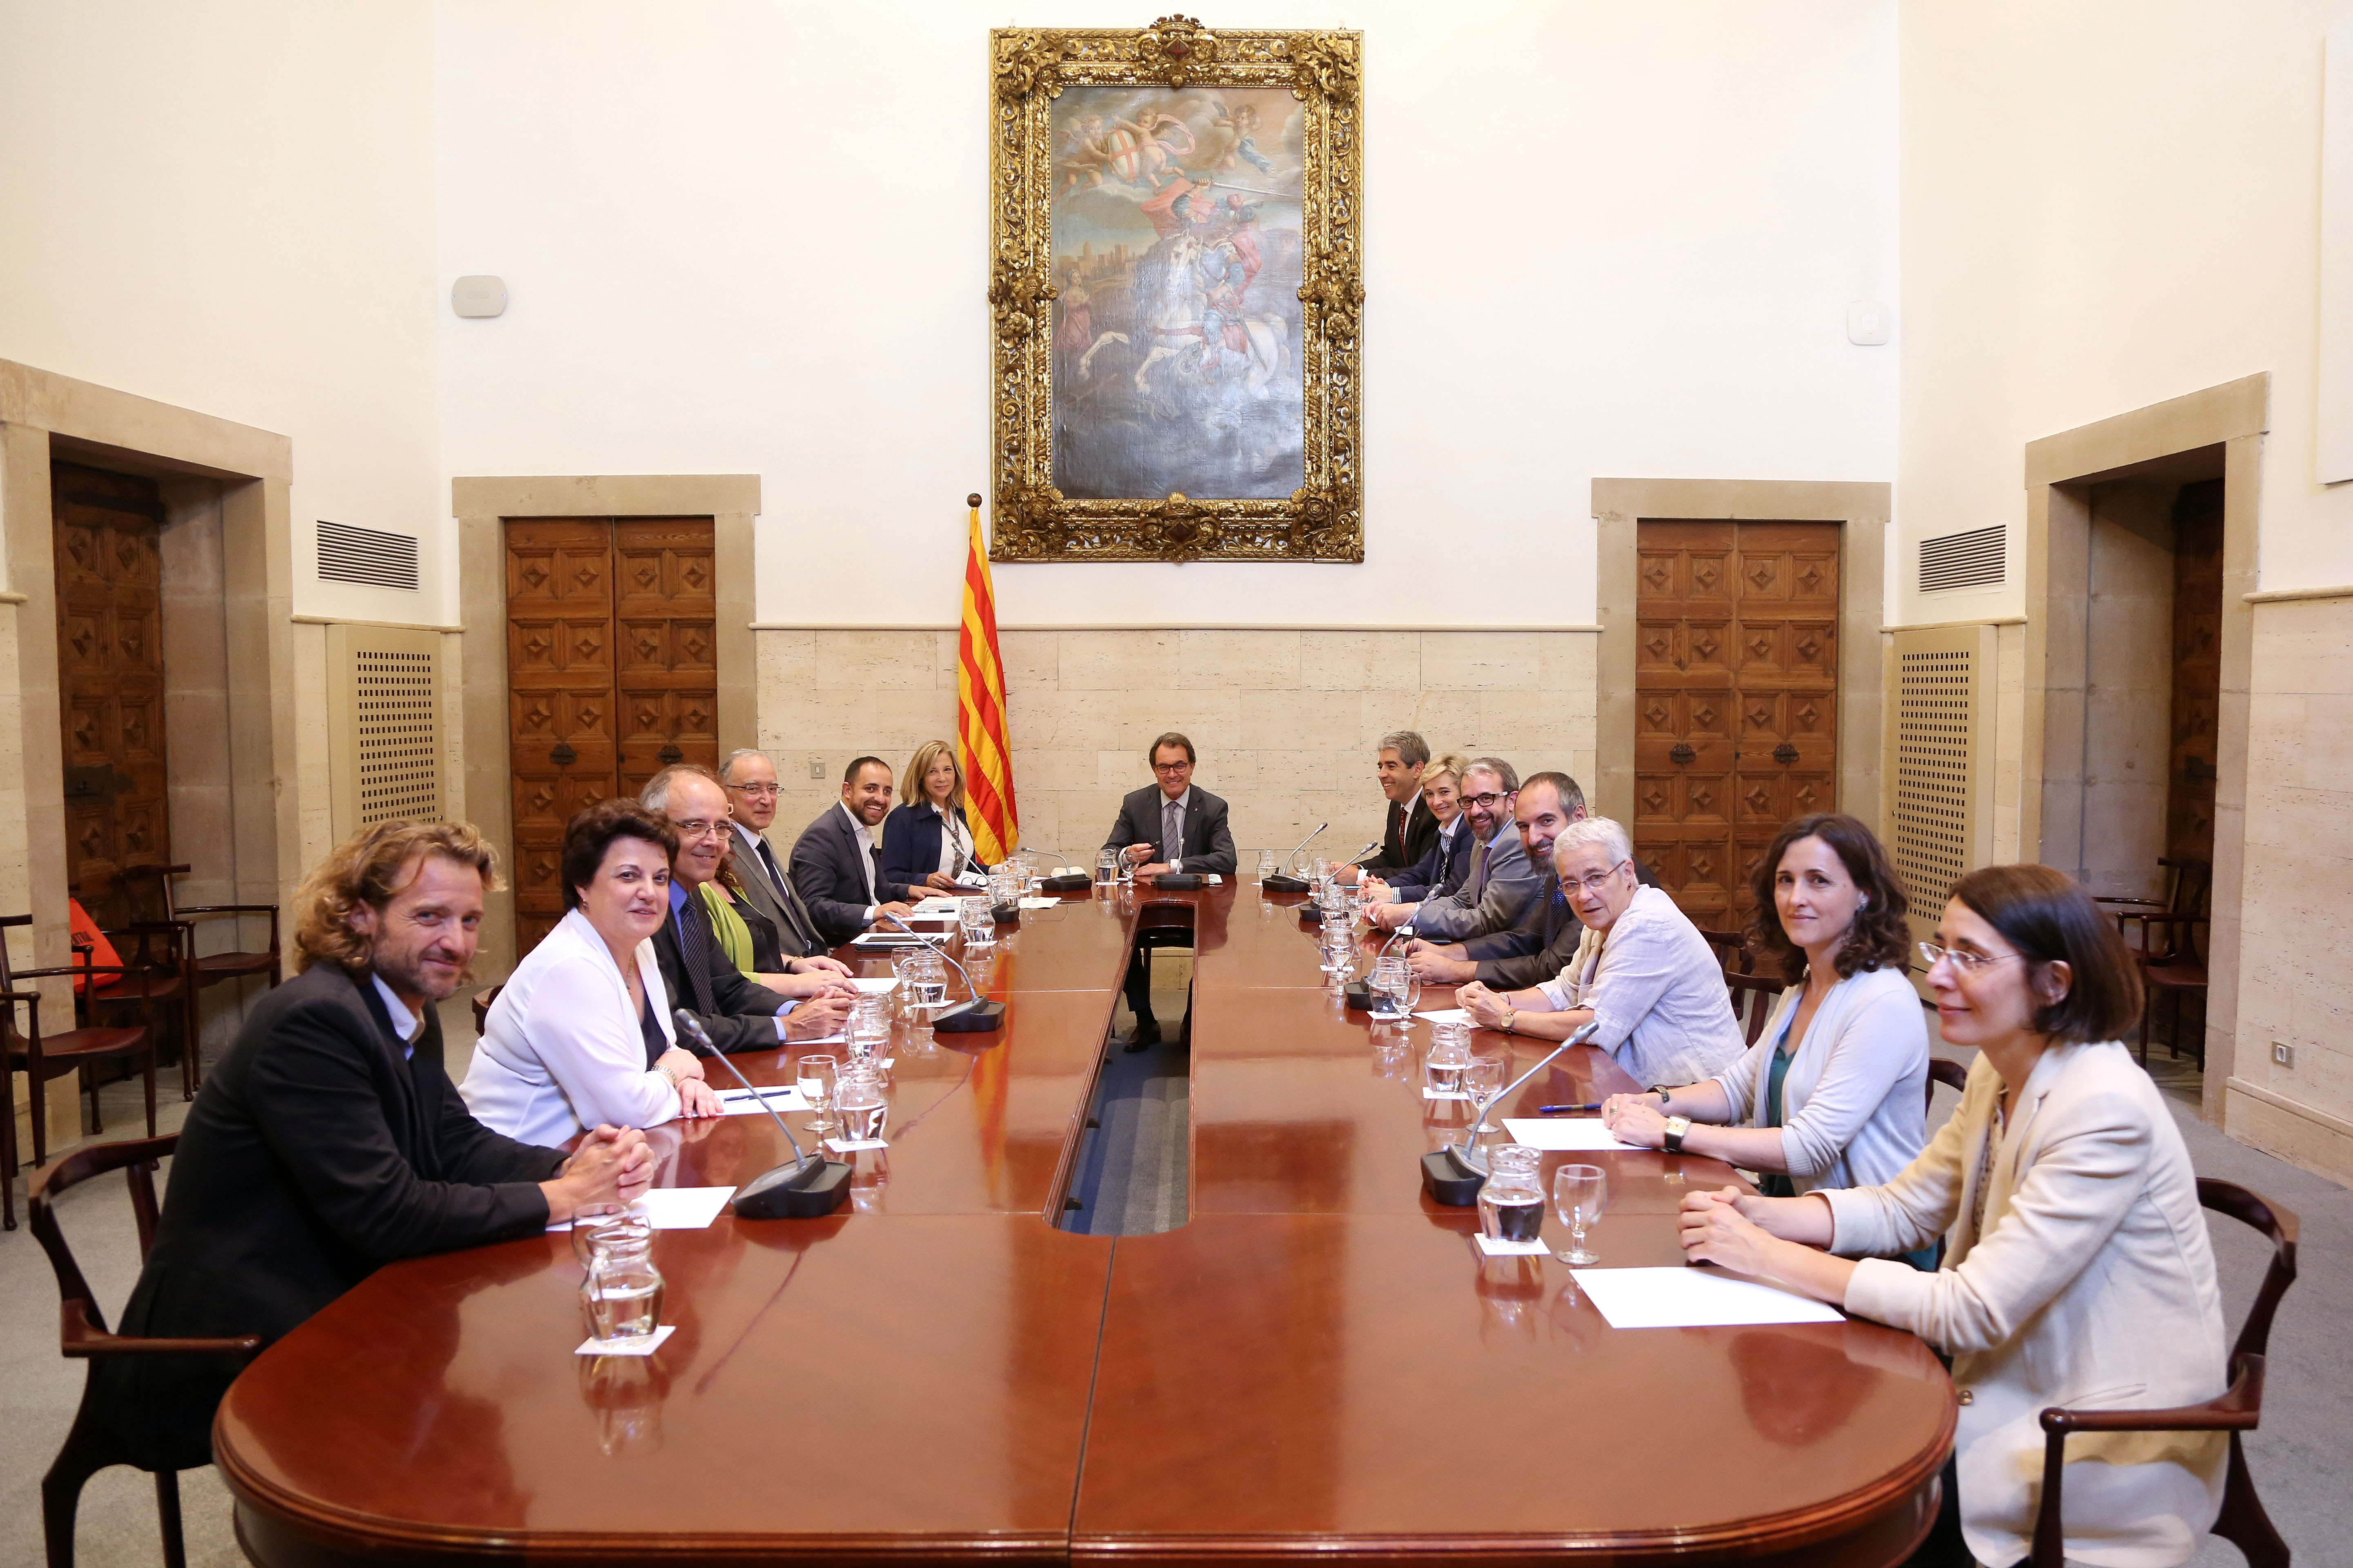

IMPACTES

‘Jet lag’ social. Cristina Sánchez Miret. La Vanguardia. 14 de juny
http://www.lavanguardia.com/opinion/articulos/20150614/54432271412/jet-lag-social-cristina-sanchez-miret.html

Entrevista a Jordi Ojeda. Els lladres del temps i la productivitat. Primera pedra. RAC1. 13 de juny
http://conocimientocolaboraciontiempo.blogspot.com.es/2015/06/entrevista-al-primerapedra-rac1-els.html

Dues hores per conciliar millor. Trinitat Gibert. Suplement ARA Criatures. Diari ARA. 13 de juny
http://www.ara.cat/suplements/criatures/Dues-conciliar-Iniciativa-reforma-horaria_0_1375062488.html

Els pioners que ja proven la reforma horària. Auri Garcia. Diari ARA. 12 de juny-15 http://www.ara.cat/societat/pioners-que-proven-reforma-horaria_0_1374462641.html

Fabian Mohedano explica els beneficis del canvi horari al comerç a Manresa. Regió 7. 12 de juny
http://www.regio7.cat/economia/2015/06/12/fabian-mohedano-explica-beneficis-del/317564.html

Beneficis de la Reforma Horària. L’Informatiu de TVE (Min 15:18). Anna Grimau. 12 de juny
http://www.rtve.es/alacarta/videos/linformatiu/infmigdia-20150612-1353/3167560/

La RH ya en marcha... Blog Valores y ecologia humana. Núria Chinchilla. 12 de juny
http://blog.iese.edu/nuriachinchilla/

El dia D de la Reforma Horària. 12 de juny. Mauricio Bernal. El Periódico de Catalunya
http://www.elperiodico.com/es/noticias/sociedad/dia-reforma-horaria-4253929

Vilafranca serà la 1a ciutat catalana que viurà una jornada amb horaris europeus. RTVilafranca.cat. 12 de juny
http://www.rtvvilafranca.cat/2015/06/vilafranca-sera-la-primera-ciutat-catalana-que-viura-una-jornada-amb-horaris-europeus/

Vilafranca es convertirà al setembre en la primera ciutat de Catalunya que organitza el dia dels horaris europeus. El Cargol. 11 de juny
http://www.elcargol.com/index.php/economia/4869-vilafranca-es-convertira-al-setembre-en-la-primera-ciutat-de-catalunya-que-organitza-el-dia-d-horaris-europeus

La Reforma Horària, a debat. RTVC. 11 de juny
http://www.rtvc.cat/2015/06/la-reforma-horaria-a-debat/

Compromiso del Gobierno catalán con la reforma horaria. Maria Jesús Cañizares ABC. 10 de juny

Les empreses de L’H s’interessen per la Reforma Horària. L’informatiu. Televisió de L’H.
http://lhdigital.cat/web/digital-h/televisio/veure-video/-/journal_content/56_INSTANCE_ZrP3/11023/9670989

CECOT quiere que sus empresas se adapten al horario europeo. Luis M. Andrés. Diari de Terrassa. 10 de juny
http://www.diarideterrassa.es/economia/2015/06/10/cecot-quiere-empresas-adapten-horario-europeo/1128.html

Entrevista a Fabian Mohedano. La Tribu. Catalunya Ràdio. 10 de juny
http://www.ccma.cat/catradio/alacarta/la-tribu-de-catalunya-radio/la-tribu-de-catalunya-radio-primera-hora/audio/885237/

Artur Mas, el Govern, el 27S i la Reforma Horària. Fabian Mohedano. ElPuntAvui. 10 de juny
http://www.elpuntavui.cat/noticia/article/7-vista/-/865361-artur-mas-el-govern-el-27-s-i-la-reforma-horaria.html

Empreses del Baix Llobregat i l’Hospitalet se sumen a la Reforma Horària. La Vanguardia, 10 de juny
http://www.lavanguardia.com/economia/20150610/54432201590/empresas-del-baix-llobregat-y-l-hospitalet-se-suman-a-la-reforma-horaria.html

Canviar els horaris per guanyar productivitat i conciliació entre la vida familiar i laboral. Empordà. 10 de juny
http://www.emporda.info/fets-gent/2015/06/10/canviar-horaris-guanyar-productivitat-conciliacio/275522.html

Quins canvis ha de fer l’empresa per adaptar-se a la Reforma Horària? Fabian Mohedano. Via Empresa. 9 de juny
http://www.viaempresa.cat/ca/notices/2015/06/quins-canvis-ha-de-fer-l-empresa-per-adaptar-se-a-la-reforma-horaria-fabian-mohedano-13121.php

La CECOT aposta per portar nous horaris a les empreses. Terrassa Digital. 9 de juny
http://www.terrassadigital.cat/detall_actualitat/26530/la/cecot/aposta/portar/nous/horaris/empreses.html#.VX4UQBPtlBc

CECOT defensa la reforma horària catalana i insta a fomentar el consens. La Vanguardia. 9 de juny
http://www.lavanguardia.com/economia/20150609/54432170907/cecot-defensa-la-reforma-horaria-catalana-i-insta-a-fomentar-el-consens.html

La Setmana dels Horaris aposta per un canvi horari, 8TV. 9 de juny
http://www.8tv.cat/8aldia/videos/la-setmana-dels-horaris-aposta-per-un-canvi-dhabits/

Temps i Ciutat. Sara Moreno. Diari ARA. 9 de juny
http://www.ara.cat/opinio/Temps-ciutat_0_1372662738.html

L’hora de la veritat. Fabian Mohedano. Diari ARA. 8 de juny
http://www.ara.cat/opinio/Lhora-veritat_0_1372062787.html

Entrevista a Elena Sintes “Un institut no pot estar tancat a les 3 de la tarda”. Mauricio Bernal. El Periódico de Catalunya. 8 de juny
http://www.elperiodico.com/es/noticias/sociedad/instituto-puede-estar-cerrado-las-tres-tarde-4253931

Entrevista a Sara Berbel. Matí de Catalunya Ràdio (min 29). 8 de juny
http://www.ccma.cat/catradio/alacarta/el-mati-de-catalunya-radio/el-mati-d11-00-a-12-00/audio/884588/

8 de juny

Presentació del volum 4 de la Col·lecció Reforma Horària “Temps+Social”. 8 de juny

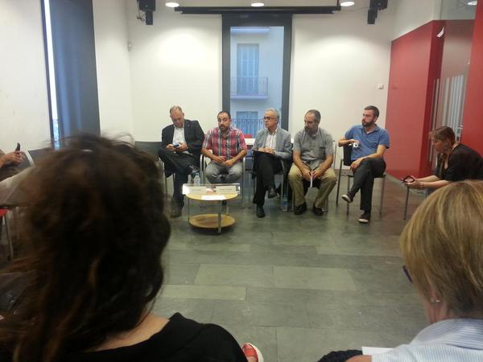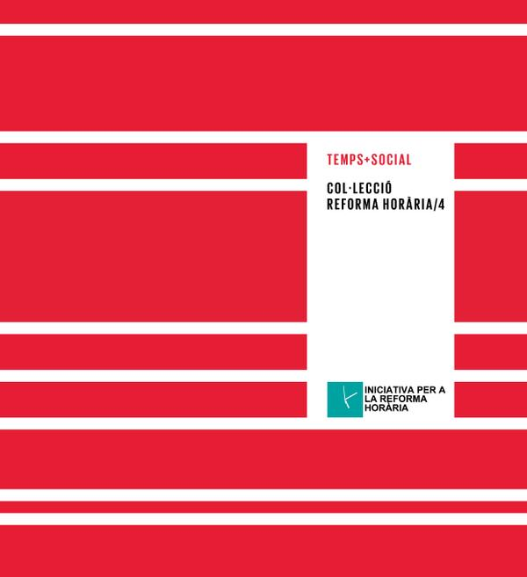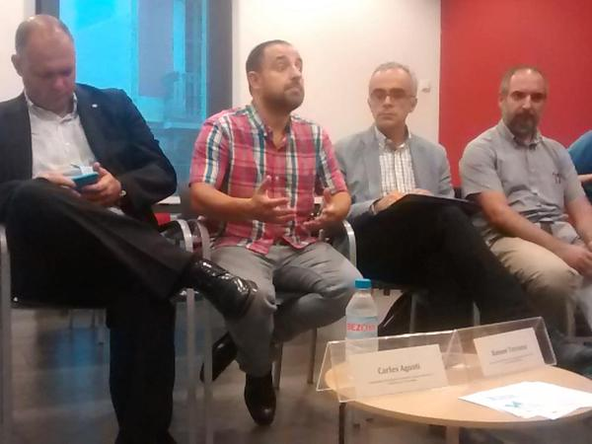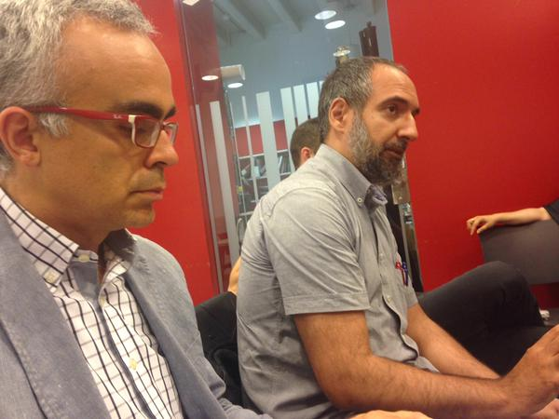

Podeu escolar l’àudio de la presentació
http://conocimientocolaboraciontiempo.blogspot.com.es/2015/06/audio-de-la-presentacio-del-llibre.html

9 de juny

A Barcelona, Jornada anual de la Xarxa d’Empreses NUST “Conciliació i horari europeu: avenços i oportunitats”

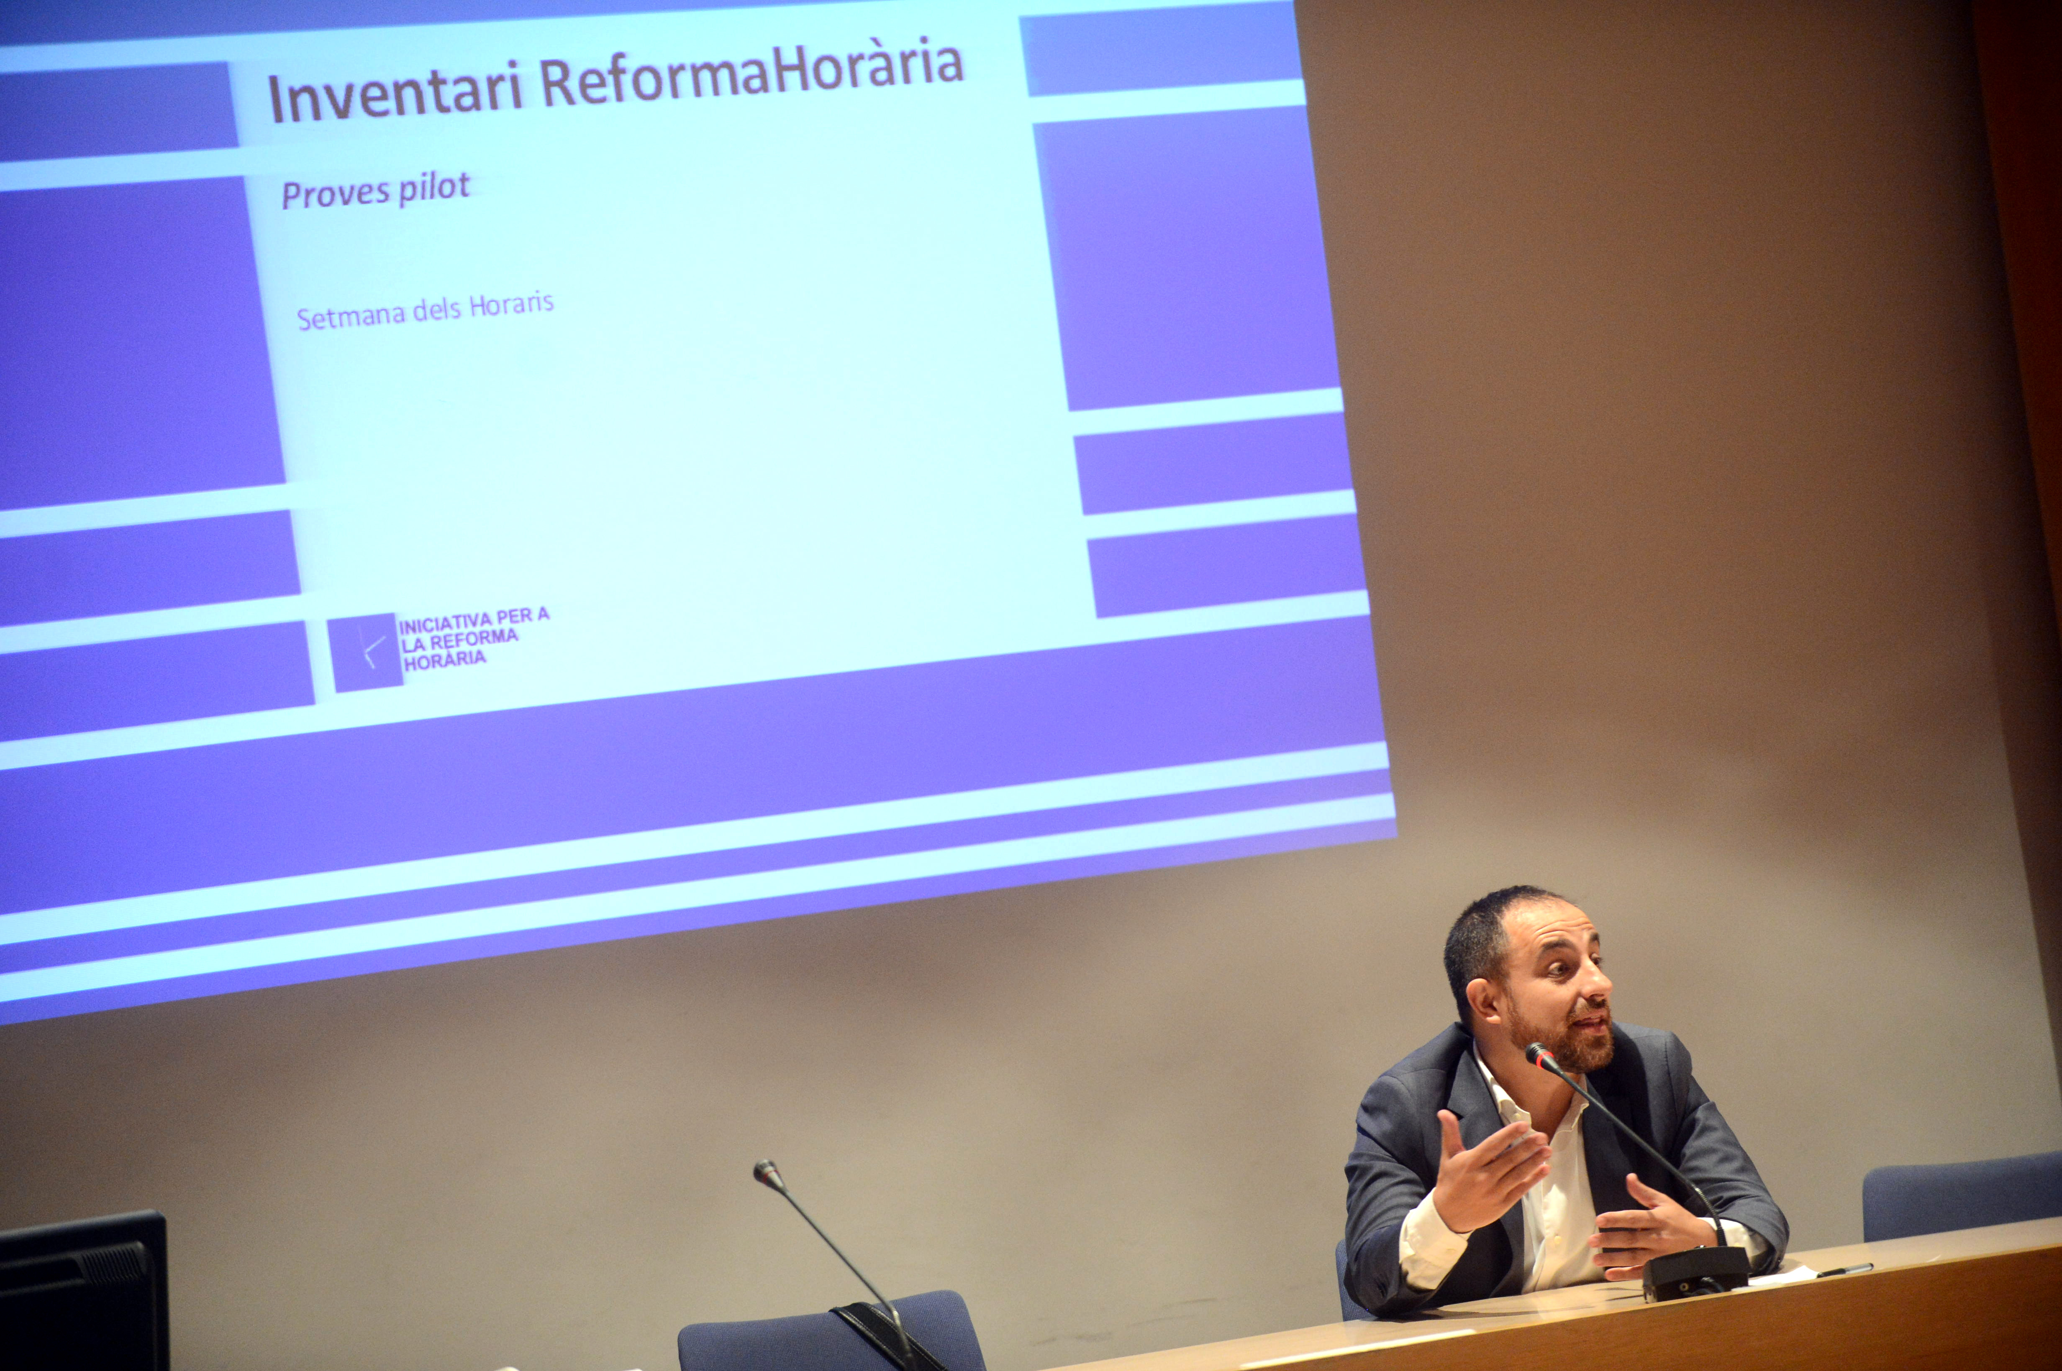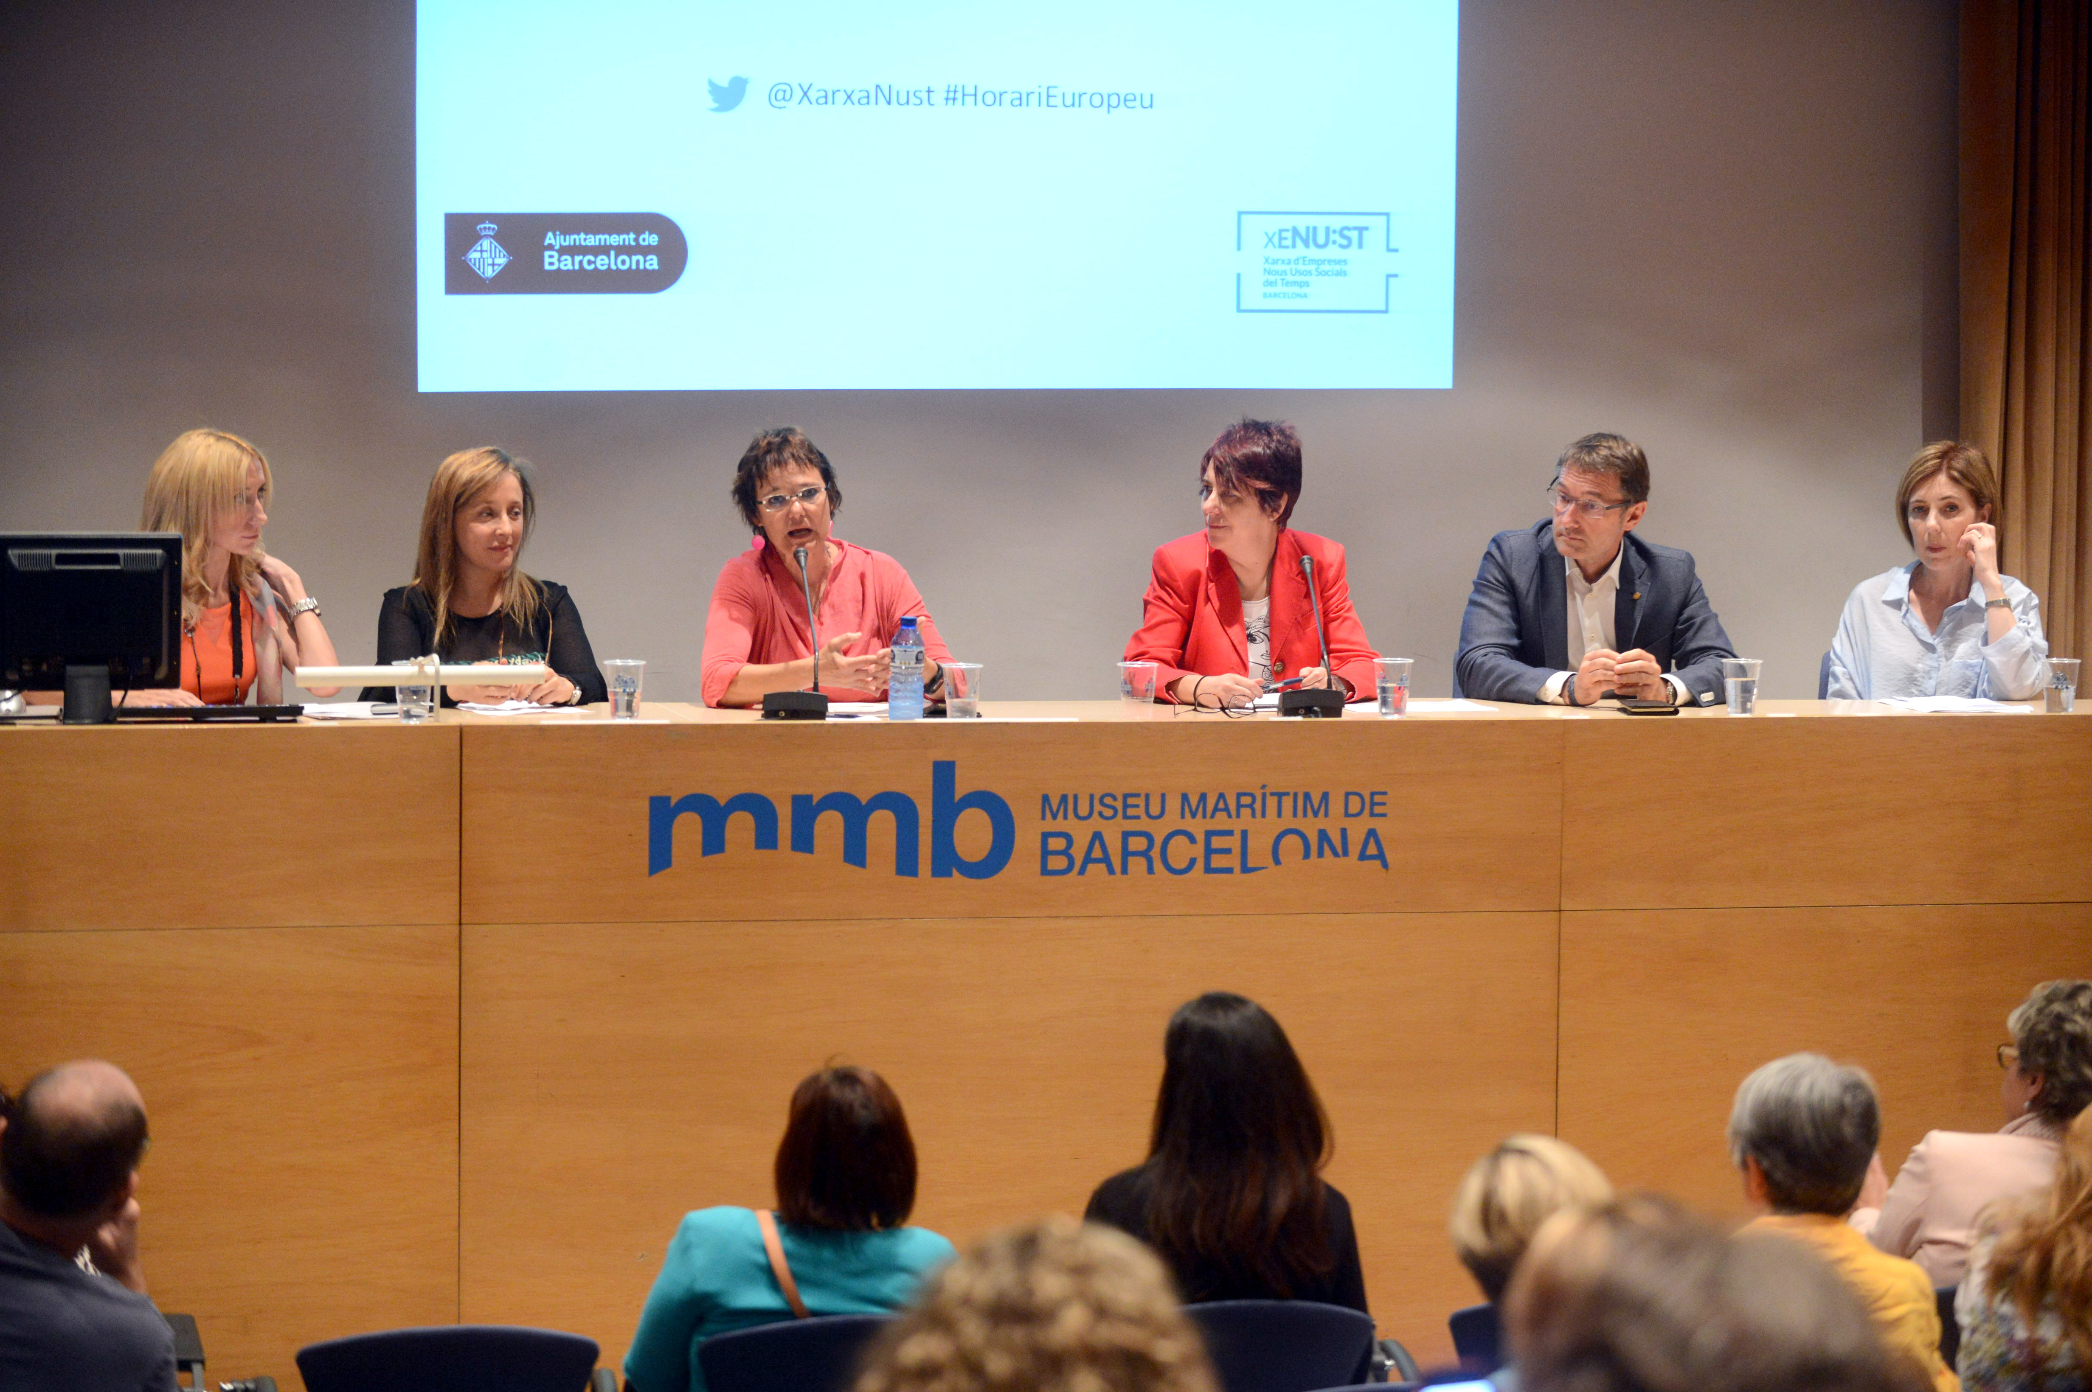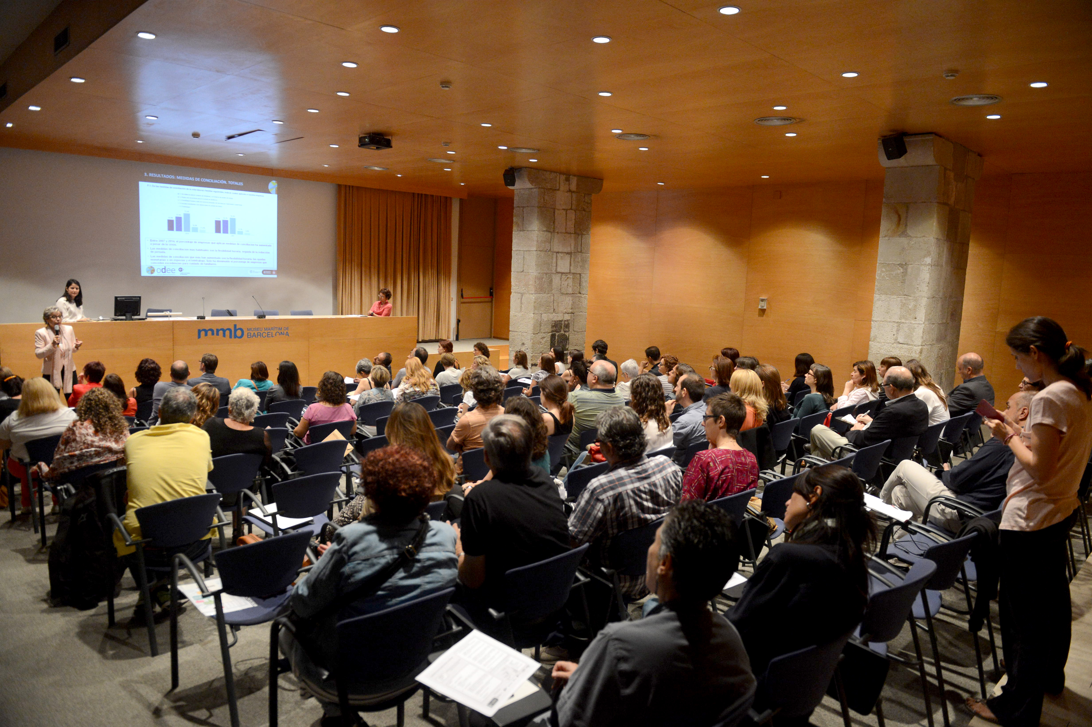

A Terrassa, amb la Patronal CECOT

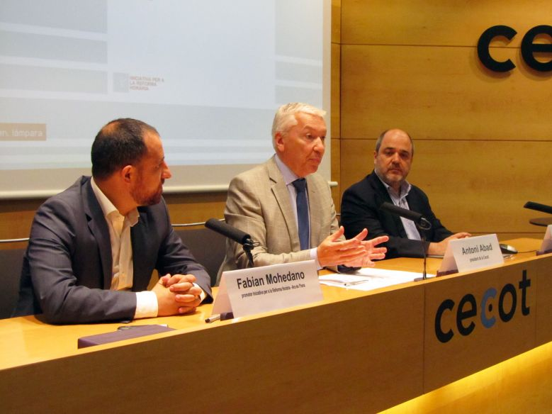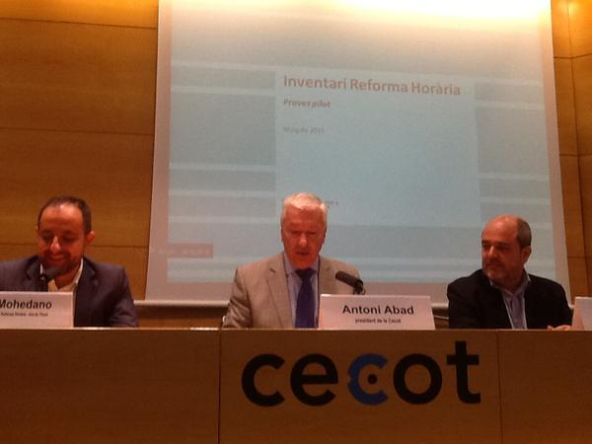

A Cardedeu, amb els actors acceleradors de la reforma

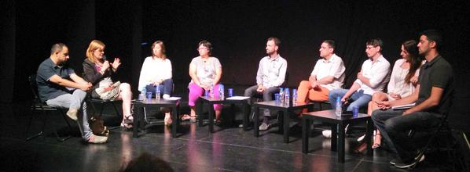

10 de juny

A l’Hospitalet de Llobregat, amb empreses del Baix Llobregat i l’Hospitalet

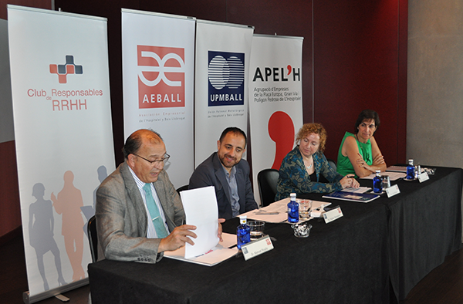

A Barcelona, amb la Direcció de Joventut del Govern

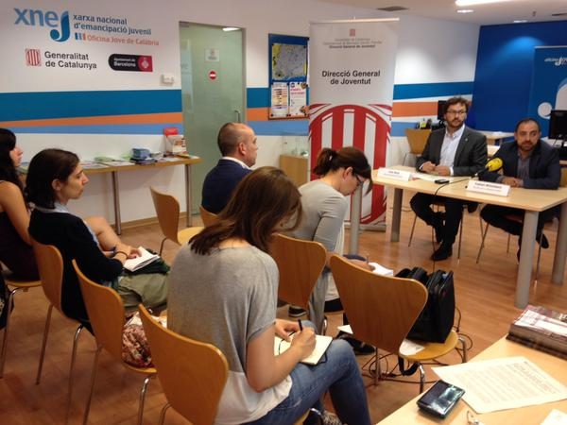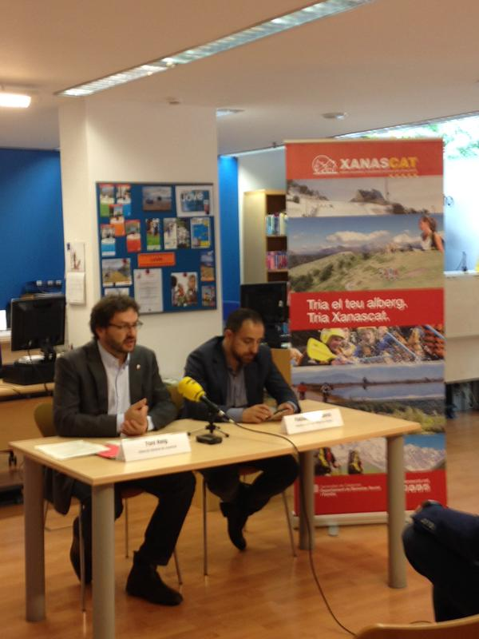

A Vilafranca del Penedès, amb el comerç

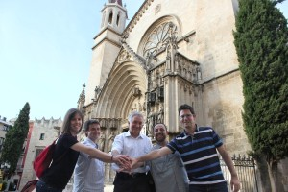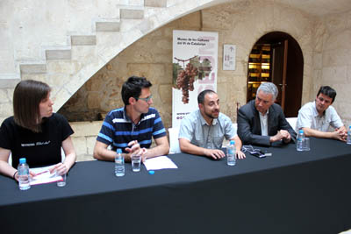

11 de juny

A Manresa, amb la Cambra de Comerç

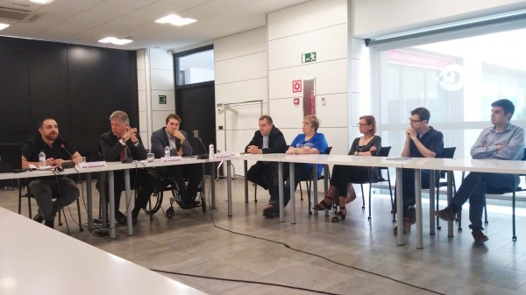

A Barcelona, cimera amb els agents socials (CCOO, UGT, Fepime, Foment i Pimec)

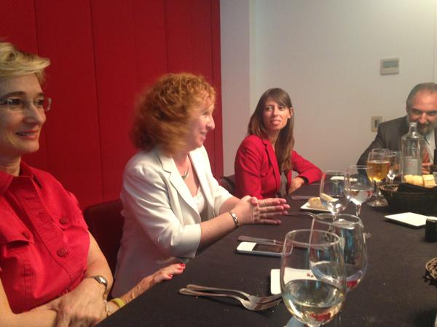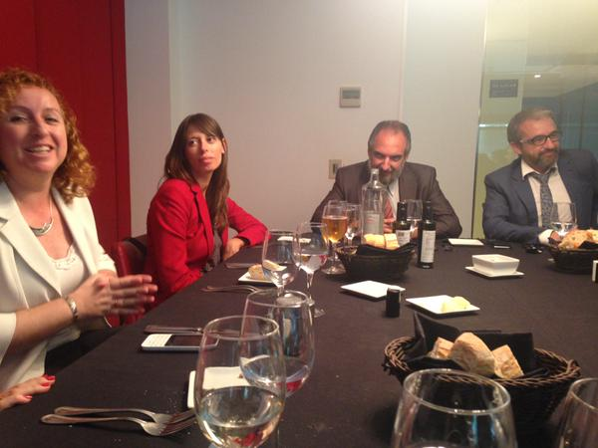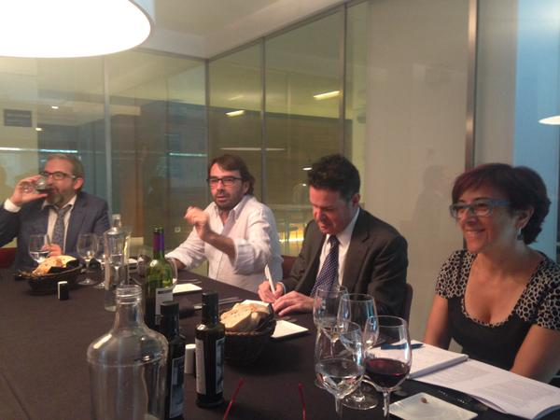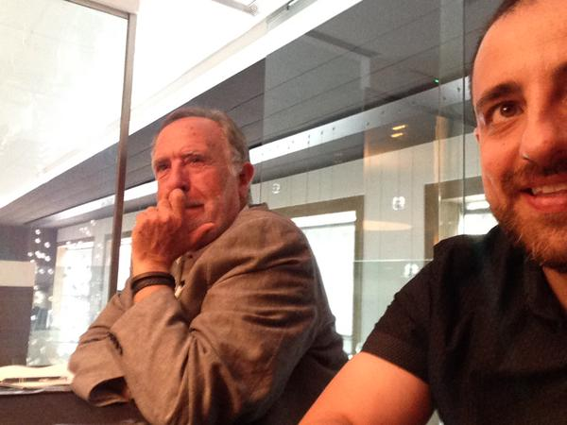

A Sant Joan Despí, amb el món del comerç

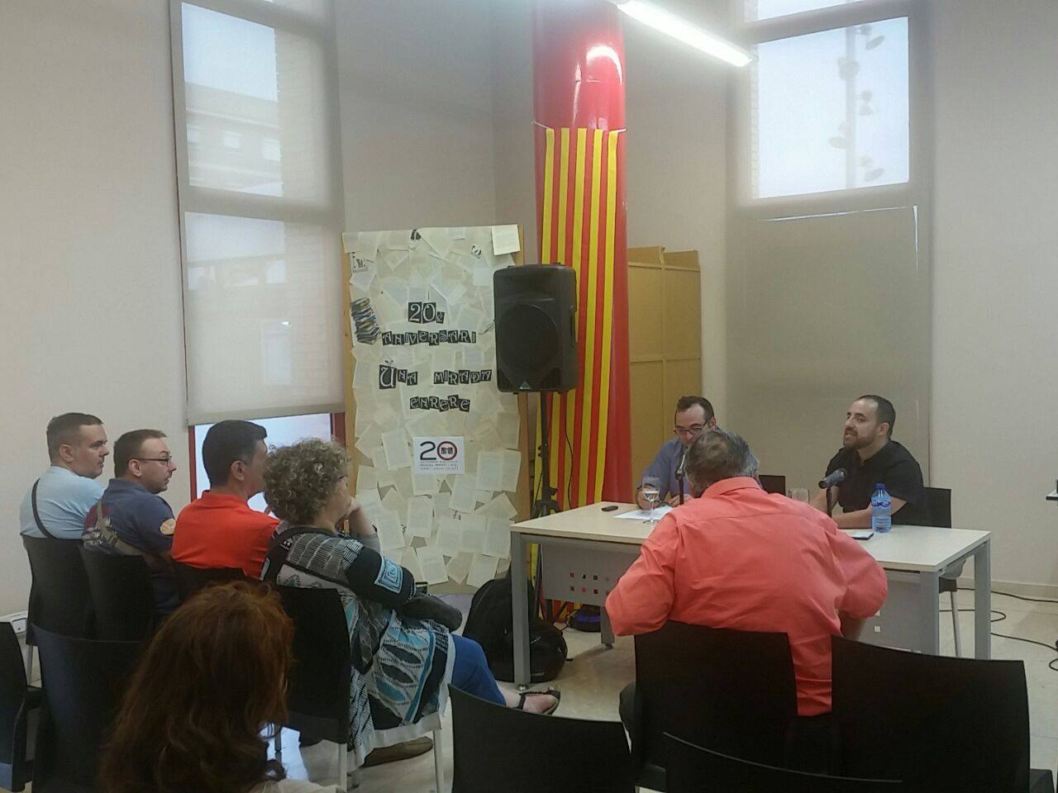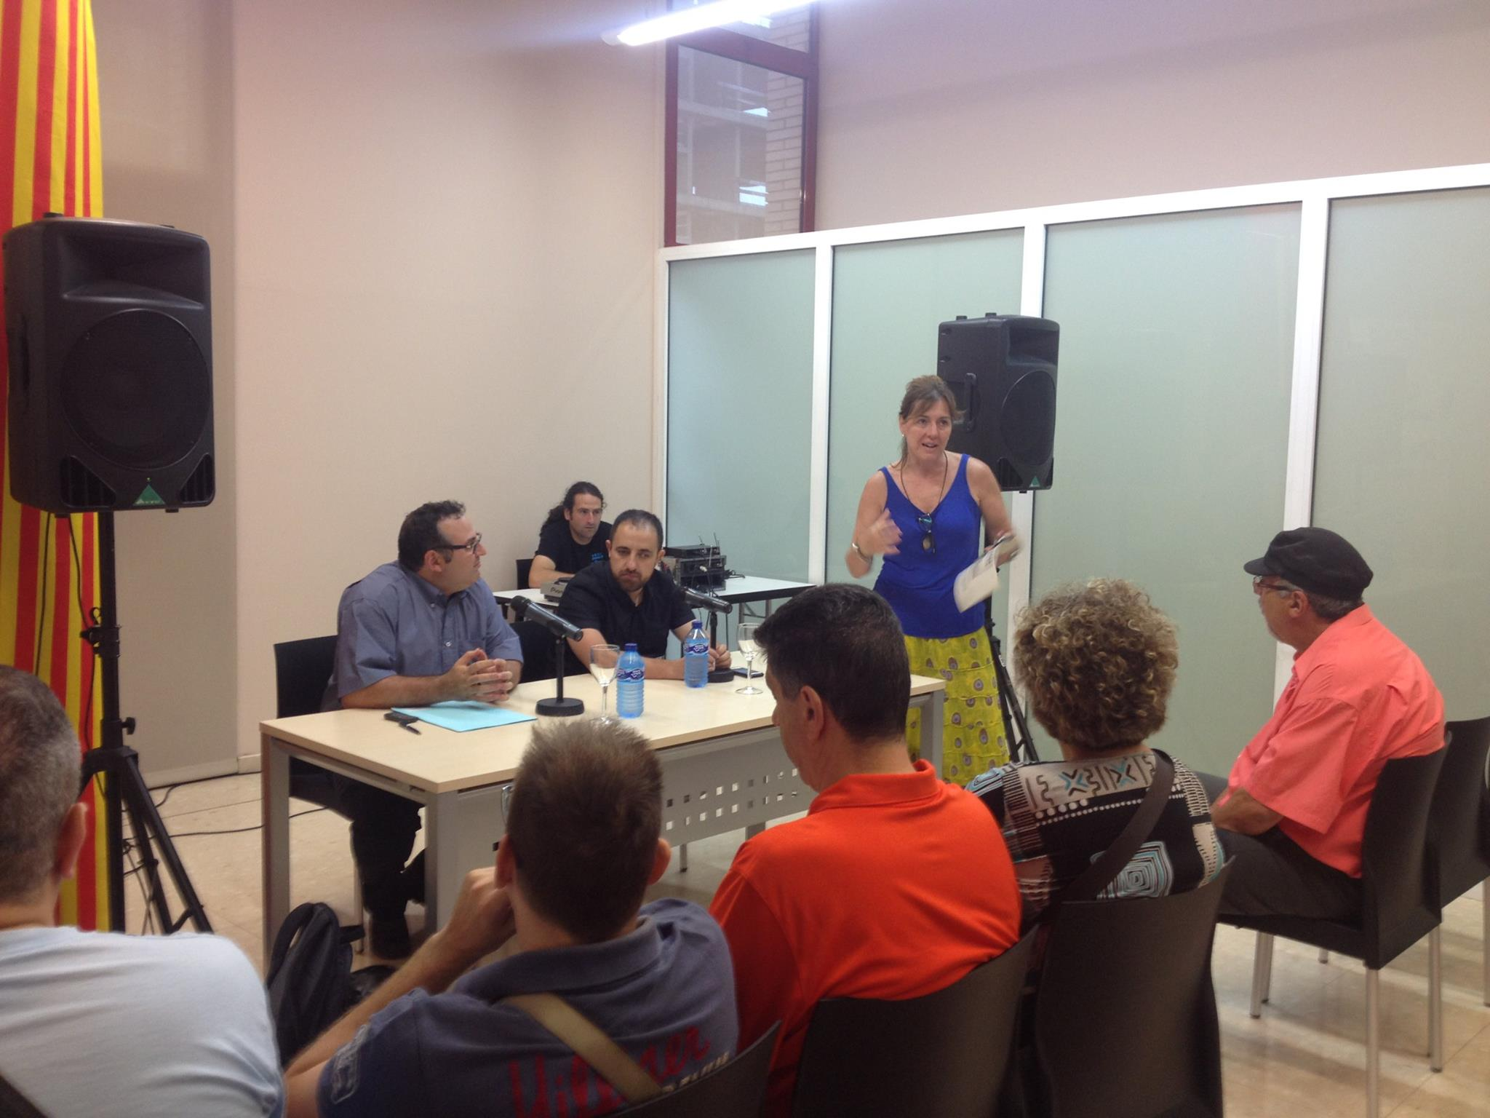

12 de juny

A Barcelona, amb la Direcció general de Relacions Laboral, trobada d’empreses “Horaris eficients i més competitius”

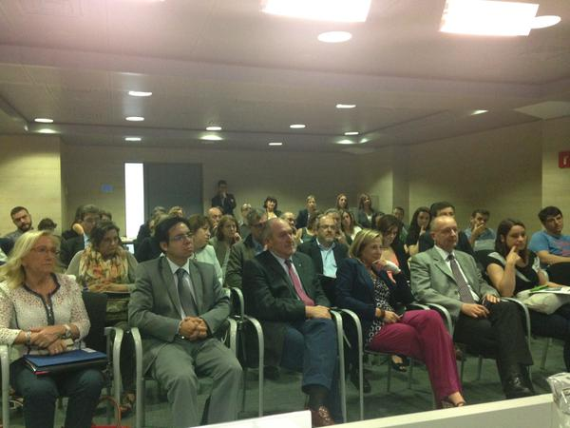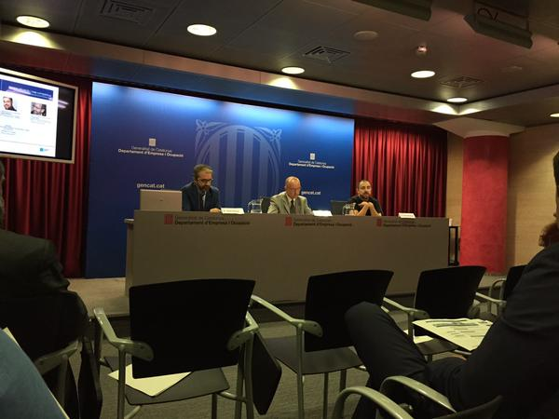

A Barcelona, amb la vicepresidenta Joana Ortega, cloenda de la Setmana dels Horaris

